 | LUNDI  29 septembre | MARDI  30 septembre | MERCREDI  1 | JEUDI  2 | VENDREDI  3
Matin  10h30  Salle de réunion | CAFE+ REVUE DE PRESSE     |  | BEATRICE BARTHERE  Office religieux  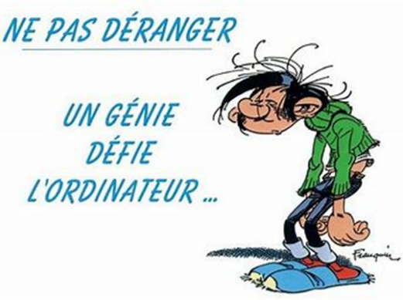
 | 12h  Repas  Midi | 12h  Repas  Midi | 12H  REPAS  MIDI | 12H  REPAS  MIDI | 12H  REPAS  MIDI
Après midi  14h30  PETITE SALLE A MANGER | CINEMA   |  | Activité Manuelle  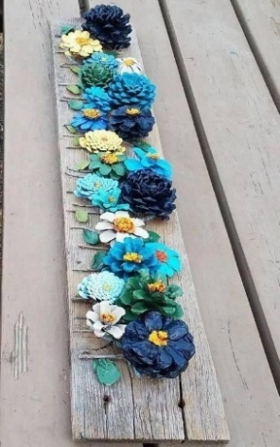  (Présence bénévoles) | Médiation animale  (Présence bénévoles)  

 | LUNDI  6 octobre | MARDI  7octobre | MERCREDI  8 octobre | JEUDI  9 octobre | VENDREDI  10octobre
Matin  10h30  Salle de réunion | CAFE+ REVUE DE PRESSE |   CREATION DES CROUSTADES AVEC BEA | Office religieux  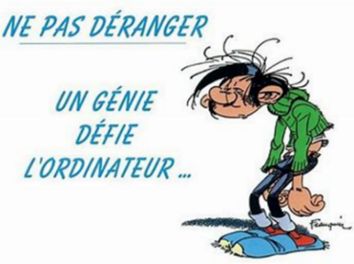 | VENTE DE CREPES DE CROUSTADE ET CONFITURE  PRESENCES BENEVOLES  PREPARATION DU LOTO | ABSENCE ANIMATRICE
 | 12h  REPAS  MIDI | 12h  REPAS  MIDI | 12H  REPAS  MIDI | 12H  REPAS  MIDI | 12H  REPAS  MIDI
Après midi  14h30  PETITE SALLE A MANGER | PREPARTION DE POMME POUR LES CROUSTADES  PRESENCES BENEVOLES | CROUSTADE EN MUSIQUE  PRESENCE MUSICALE   | FABRICATIONS DES    CREPES EN MUSIQUE | 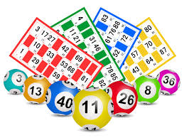  LOTO  VENTE DE CREPE VENTE DE CROUSTADE  VENTE DE CONFITURE | ABSENCE ANIMATRICE

 | LUNDI  13octobre | MARDI  14octobre | MERCREDI  15octobre | JEUDI  16octobre | VENDREDI  17octobre
Matin  10h30  Salle de réunion |     CAFE+ REVUE DE PRESSE | 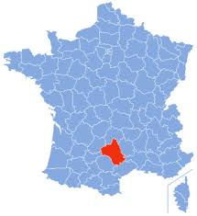  On parle de l’Aveyron | Office religieux  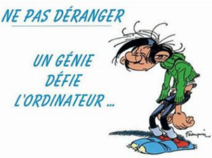 | 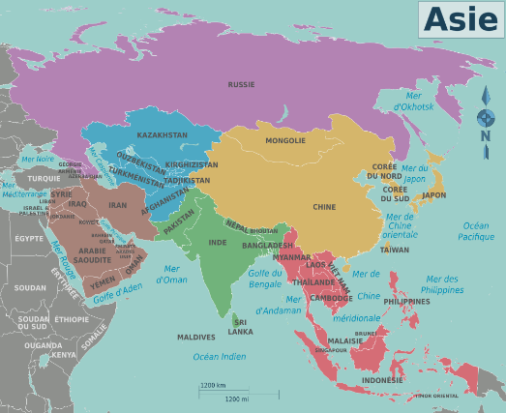  On parle des pays asiatique |   IMAGE CACHES
 | 12h  REPAS  MIDI | 12h  REPAS  MIDI  Repas aveyronnais | 12H  REPAS  MIDI | 12H  REPAS  MIDI  Repas asiatique | 12H  REPAS  MIDI
Après midi  14h30  PETITE SALLE A MANGER | CINEMA  En chambre  (Présence bénévole) |   JEUX DE SOCIETE | Activité Manuelle  (Présence bénévoles) |   QUIZZ SONORE | 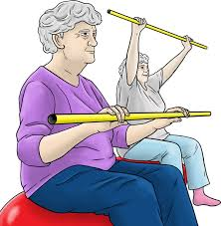  EVEIL MOTEUR

 | LUNDI  20octobre | MARDI  21octobre | MERCREDI  22octobre | JEUDI  23octobre | VENDREDI  24octobre
Matin  10h30  Salle de réunion | CAFE+ REVUE DE PRESSE | 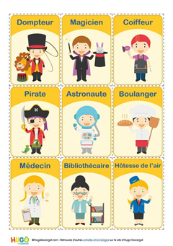  ATELIER MIMES | Office religieux | 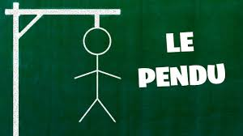  LE PENDU | 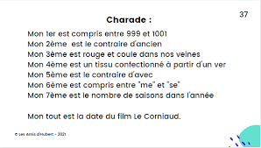  CHARADE
 | 12h  REPAS  MIDI | 12h  REPAS  MIDI | 12H  REPAS  MIDI | 12H  REPAS  MIDI | 12H  REPAS  MIDI
Après midi  14h30  PETITE SALLE A MANGER | CINEMA  (Présences bénévoles) |   KARAOKE  (Présences bénévoles ) | Activité Manuelle  (Présence bénévoles) | 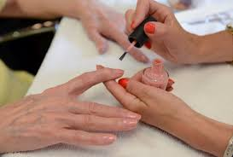  ESTHETIQUE  (Présences bénévoles) |   BLIND TEST

 | LUNDI  27octobre | MARDI  28octobre | MERCREDI  29octobre | JEUDI  30octobre | VENDREDI  31octobre
Matin  10h30  Salle de réunion | CAFE+ REVUE DE PRESSE |   CULTURE GENERALES | Office religieux | 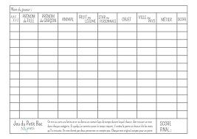  BAC | 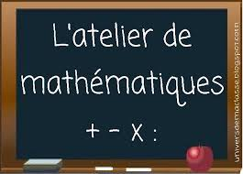  MATHEMATIQUE
 | 12h  REPAS  MIDI | 12h  REPAS  MIDI | 12H  REPAS  MIDI | 12H  REPAS  MIDI | 12H  REPAS  MIDI
Après midi  14h30  PETITE SALLE A MANGER | CINEMA | ANNIVERSAIRE avec ESTHER NOURRI  (Présence bénévoles)  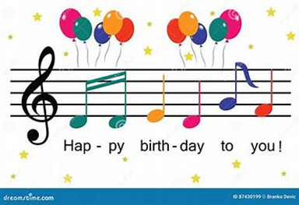 | Activité Manuelle  (Présence bénévoles) |   CUISINE | Eveil moteur

